

**Protokoll styrelsemöte Västerbottens orienteringsförbund**

**den 26 februari 2025, kl.18.00**

**Plats: Digitalt**

**Deltagare: Mats Klingvall, Elisabeth Fries, Julia Andersson, Stina Abramsson och Janis Brokers**

| **Ärende** | **Beslut/Anmärkning** |
| --- | --- |
| 1. Mötets öppnande | Ordförande Mats Klingvall öppnade mötet. |
| 1. Fastställande av dagordning | Dagordningen fastställdes:   * Inför årsmötet |
| 1. Val av ordförande och sekreterare för mötet | **Mötet beslutade** att välja Mats Klingvall till mötesordförande.  **Mötet beslutade** att välja Stina Abramsson till mötessekreterare. |
| 1. Val av justeringsperson | **Mötet beslutade** att välja Julia Andersson. |
| 1. Inför årsmötet | **Mötet gick** igenom handlingarna inför årsmötet. |
| 1. Mötesordning för det kommande året | ~~v 2, torsdag 9/1 2025 Styrelsemöte kl. 19.00~~  ~~v 6 onsdag 5/2 2025 Styrelsemöte kl. 19.00~~  v 9 onsdag 26/2 2025 Styrelsemöte kl. 18.00 och årsmöte kl. 19.00 |
| 1. Nästa möte | **Mötet beslutade** att bestämma datum för nästa möte under det kommande konstituerande mötet. |
| 1. Mötets avslutande | Mötesordförande Mats Klingvall avslutade mötet. |

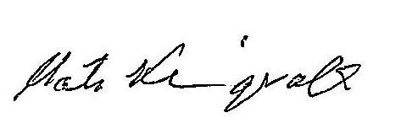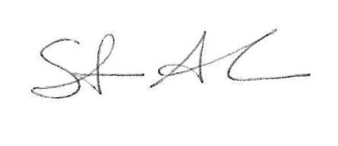

Sekreterare Stina Abramsson Mötesordförande Mats Klingvall

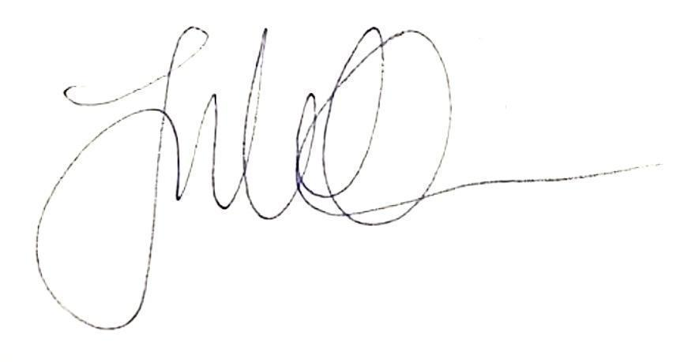

Julia Andersson

Av mötet vald justerare